**Некоректно печатает принтер**

1. Необходимо зайти в сервисное меню в пристроях удалить все принтеры.

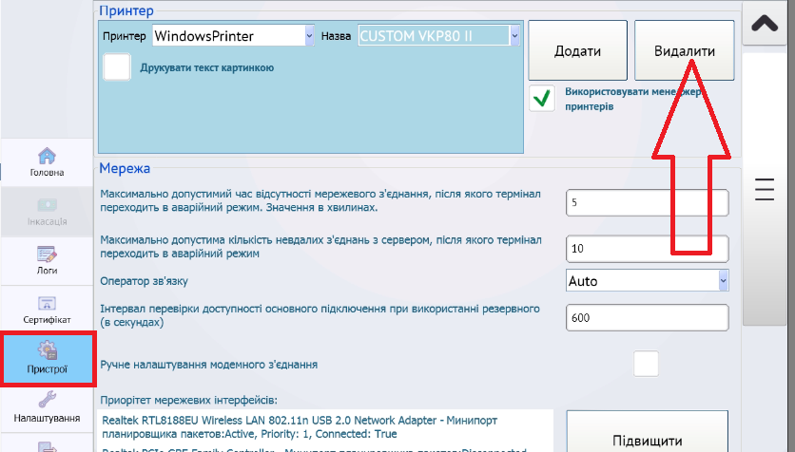

2. **Галочка "використовувати менеджер принтерів" должна стоять**. Клацаим один раз "додати"

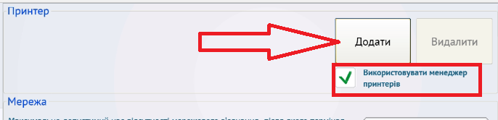

3. Клацаем на "Unknown"

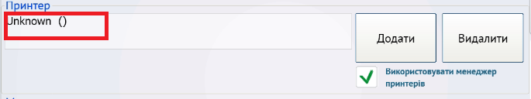

4. Дальше настраиваем принтер под свои потребности.

Для Windows Printer добавлена возможность выбора размера шрифта для печати

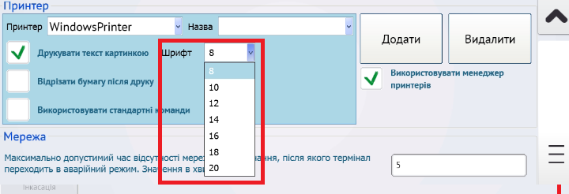

5. Переходим на главную страницу и клацаем "поиск принтера"

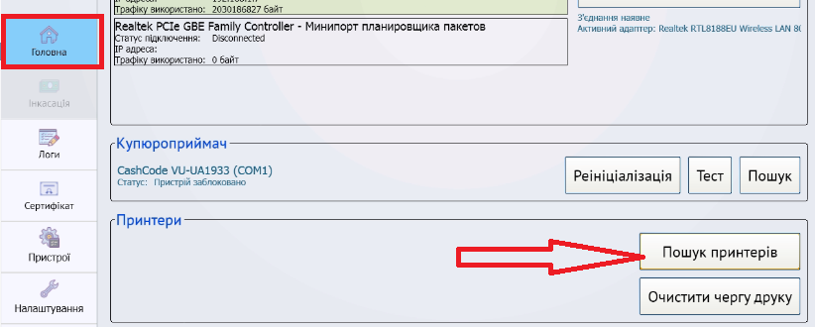

6. Дальше клацаем тест

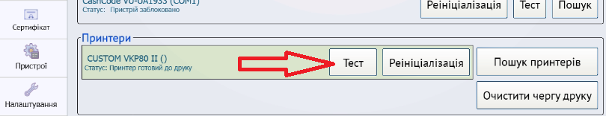

Принтер распечатает тестовый чек.

Если после такой настройки проблема не ушла делаем следующую манипуляцию.

Необходимо в Сервисном меню нажать кнопку "Вiдновити стандартнi налаштування" и перегрузить терминал.

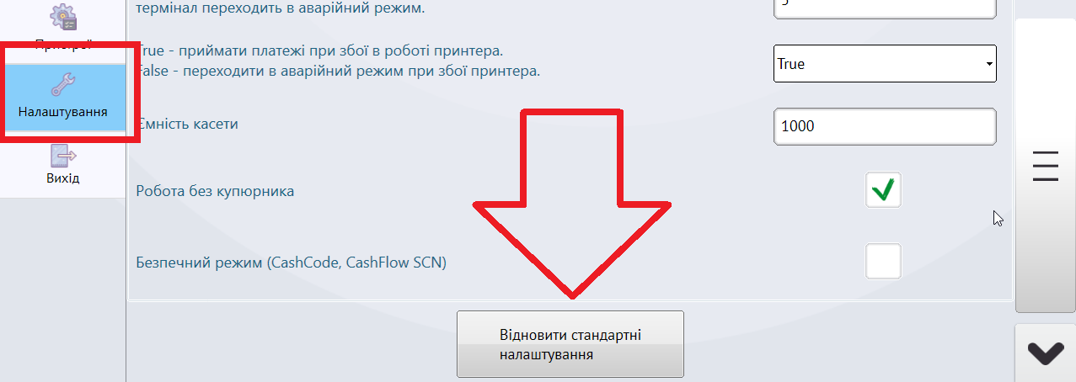

дальше повторная настройка начиная с 2 пункта.